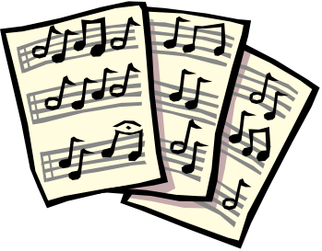

septiembre 2019

Estimadas familias de Oakton,

Es hora de empezar con una de mis actividades favoritas, ¡el Coro Escolar de Oakton! Como miembro del coro, los estudiantes aprenderán más acerca de la técnica vocal, la alfabetización musical y el rendimiento del conjunto. El coro se desempeña en todas las asambleas escolares durante todo el año. ¡Y los cantantes de 4º / 5º tendrán la oportunidad de participar en varios eventos extra! **Los ensayos serán todos los martes por la mañana de 8:00 a 8:55 a partir del martes 24 de septiembre.**  TODOS los estudiantes 2º - 5ºgrado son bienvenidos a unirse a una o ambas sesiones independientemente de la experiencia previa.

**Padres *y* estudiantes, por favor esten al pendiente** membrecia en el Coro de la Escuela de Oakton requiere disciplina, compromiso, comportamiento apropriado, y una actitud positiva. Cualquier falta de esfuerzo mostrado por cualquier tiempo de día escolar resulte en probacion o despido del conjunto. También estén al pendiente que van a haber compromisos afuera de escuela a veces y también ropa especial. Vamos a distribuir más información a los que se hacen miembros.

Todos los estudiantes les encanta cantar que se anima a unirse! Por favor complete el formulario de permiso a continuación y envíelo por nuestro primer ensayo **martes, 15 enero!!!** Si usted tiene alguna pregunta, por favor comuníquese conmigo al (847) 859-8852 o al [blacconerim@district65.net](mailto:blacconerim@district65.net)

Sra. Monica Blacconeri

Especialista de Música

**- - - - - - - - - - - - - - - - - - - - - - - - - - - - - - - - - - - - - - - -**

(Por favor guarde la informacion arriba)

Trocito de Permiso Coro de La Escuela de Oakton

“Mi hija/hijo ___________________________________ en ___________ grado _____

(nombre de estudiante) (# de cuarto) (nivel)

tiene mi permiso para participar en el Coro Escuela Oakton para 2019 - 2020. Yo entiendo que mi hija/o será responsable de asistir ensayos todos los martes antes de la escuela del 24 de septiembre con las compromisos ensayo ocasionales.”

**Todo ese cheque facilidad aplican:**

* Voy a llevar a mi hija/o a la escuela en las mañanas de los martes en el tiempo

para los ensayos 8:00 AM.

* Mi hijo participa en el programa de desayuno y tendrá que comer antes de que suene

la campana.

* Me gustaría correos electrónicos recevoir sobre el Coro de la Escuela Oakton! Mi

correo electrónico es:

_________________________________ @ _____________ **.** ______

**Nombre del pardre:**______________________________ **teléfono:**( _____ ) _____ − ________

**Firma:** ______________________________________________________________________

**POR FAVOR REGRESA ANTES DE 20 SEPTIEMBRE!!!**